**深圳采购扶贫馆操作手册**

2020年5月

# 目的

介绍“深圳采购扶贫馆”的操作指引。

本手册的阅读对象为使用“深圳采购扶贫馆”的各级采购单位。

# 登陆方式

为了方便各级采购单位、个人用户登陆“深圳采购扶贫馆”选购扶贫商品，系统将支持两种登陆方式：PC端和APP端。

# 深圳采购扶贫馆PC端操作指引

（1）登陆系统

登录深圳政府采购系统，点击上方“深圳采购扶贫馆”，可跳转至“深圳采购扶贫馆”网页，如下图所示。为了满足系统兼容性，需采用IE9以上版本的浏览器，建议使用**IE10、IE11**浏览器。

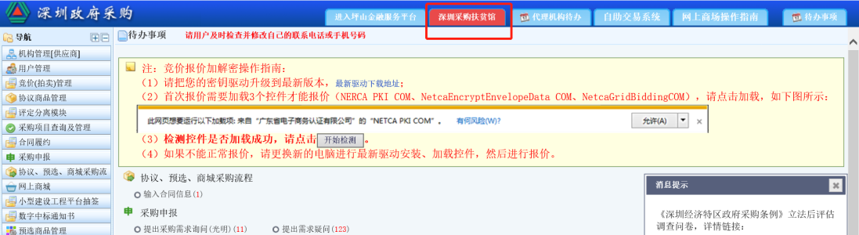

**深圳政府采购系统界面**

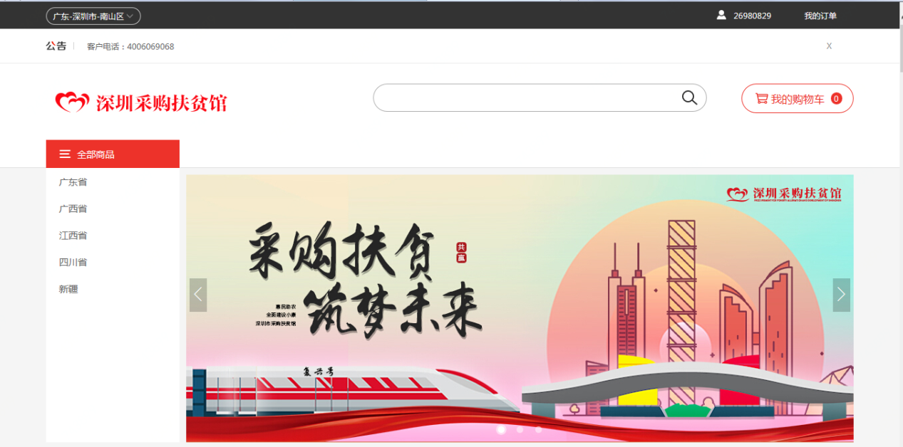

**深圳采购扶贫馆PC端**

（2）选购商品

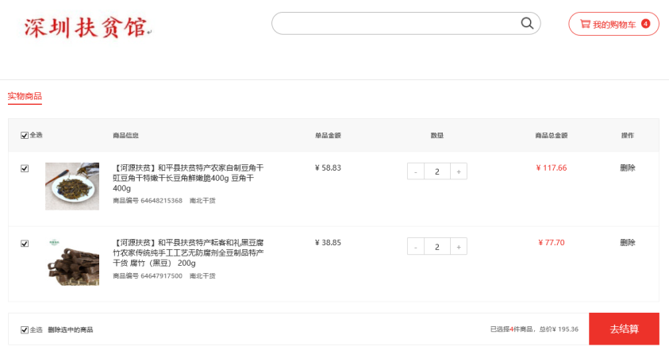

**购物车结算**

按照需求选购商品，点击进入购物车，进行结算。

（3）确认订单

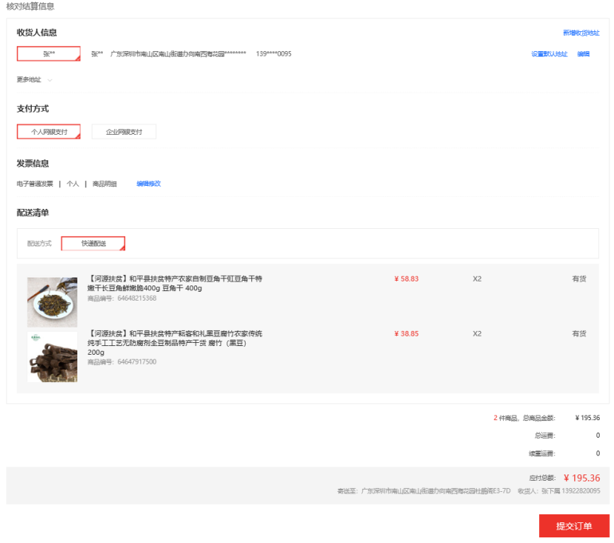

**确认信息并提交订单**

首次下单，需填写地址信息等；确定相关信息后，提交订单。

（4）支付

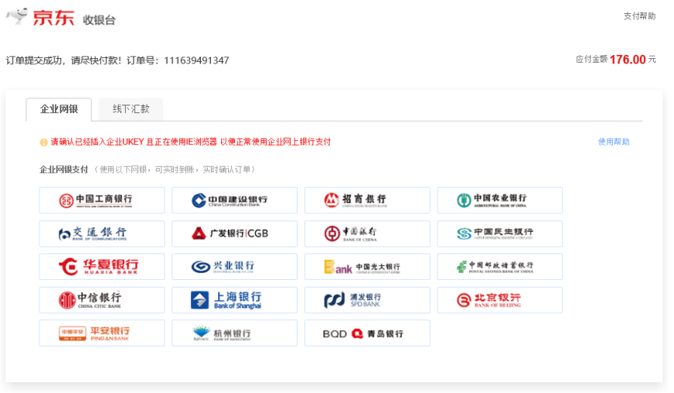

**企业网银支付界面**

本系统支持个人网银付款、企业网银付款、预存全款；开具电子普通发票。

# 深圳采购扶贫馆APP端操作指引

下载“京东APP”，搜索“中国特产 深圳扶贫馆”，进店挑选商品购买；支持个人在线支付和公司转账，可开具个人或企业电子普通发票。

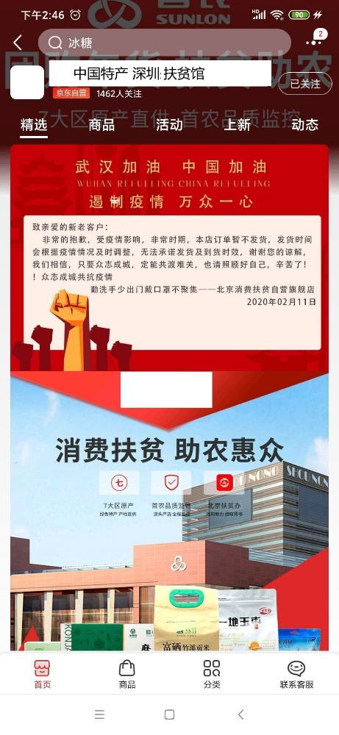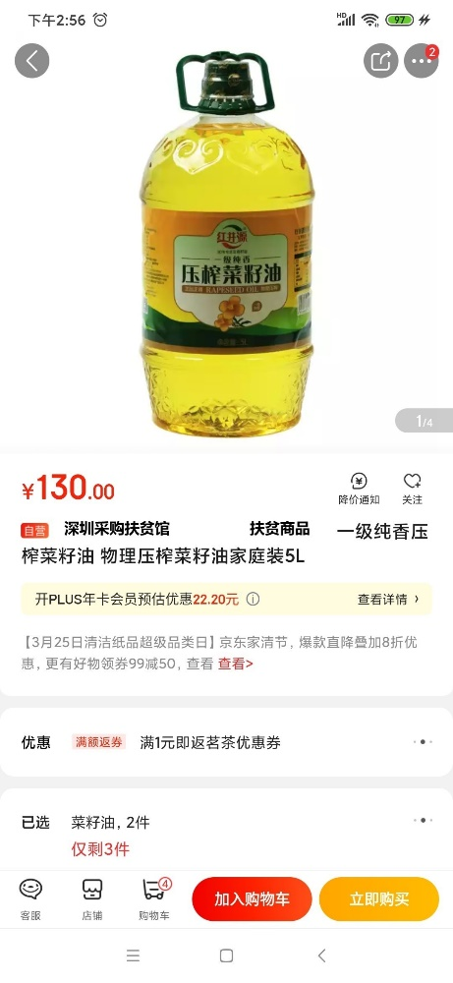

**京东APP端**

# 商品配送及售后服务

“深圳采购扶贫馆”PC端的订单，在系统中可查询配送物流状态；商品售后等相关服务请拨打客服电话：4006069068。

在京东APP端的订单，在系统中可查询配送物流状态；商品售后等相关服务请联系在线客服。